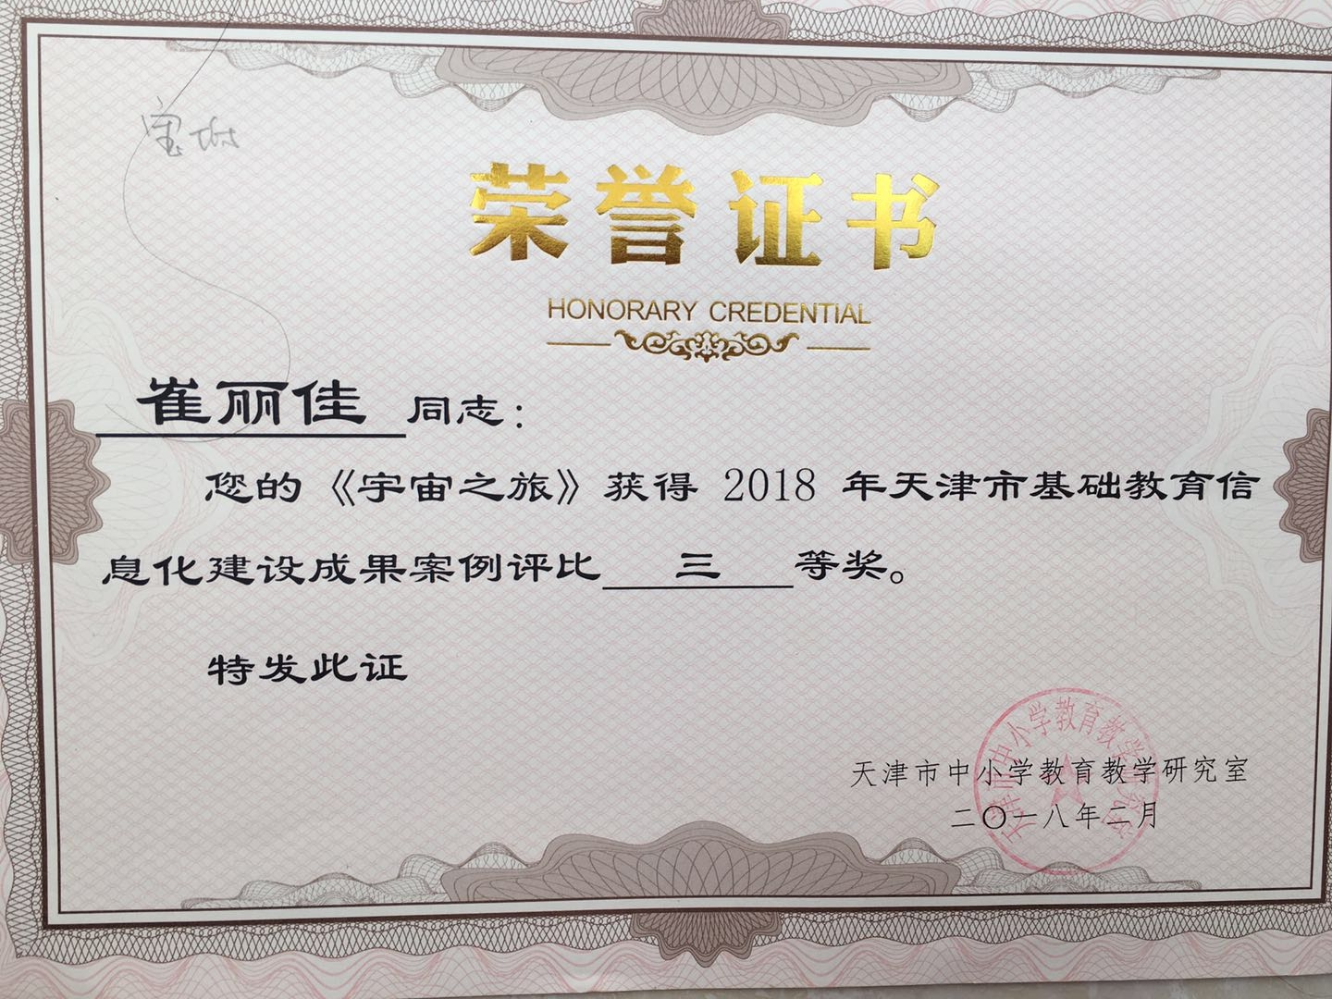

**宝坻区中小学课堂教学教案**

授课教师：崔丽佳 授课时间：2017.11

|  |  |  |  |  |
| --- | --- | --- | --- | --- |
| 课题 | 宇宙之旅 | | | |
| 课  时  教  学  目  标 | 知识目标：有意识地运用形状、色彩等造型元素和对比和谐对称均衡的形式原理，表现宇宙之旅情景。  能力目标：尝试用写实抽象装饰等造型表现方法利用废旧材料表现事物。  情感目标：培养学生对科学的探究精神使其学会表达思想与情感增强民族自豪感。 | | | |
| 教学重点 | 用不同方法材料描绘和绘制作宇宙飞船 | | | |
| 教学难点 | 小组协作大胆想象并创造出与众不同的宇宙飞船 | | | |
| 教学方法 | 讲授法 | | | |
| 教学手段 | 多媒体 | | 课型 | 第一课时 |
| 教学环节 | 教学内容 | 教师活动 | 学生活动 | |
| （一）游戏欣赏激趣导入新课   1. 深入探究 2. 实践探索激发思维自主创作     （四）欣赏评价教师小结 | 1、课前小游戏   1. 欣赏视频导入新课   引出课题  3、讲授新课  4、发展阶段  5、学生制作教师辅导  6、作品展示评价  7、教师小结 | 同学们在上课前，我们先一起做一个小游戏（出示歌曲坐上我的小飞船）。这首儿歌是我们非常熟悉的歌曲，看谁能在最短时间内把这首儿歌所缺的歌词填补上。  师：同学们填补的歌词都非常正确，我们一起把这首儿歌唱一遍吧！  师：同学们你们知道吗？2003年这一年是我国航天事业非常重要的一年。我国自行研制的“神舟五号”载人飞船把我国首位宇航员杨利伟送上太空，此次飞行标志着中国成为世界上第三个有能力独自将人送上太空的国家。我们一起观看视频去感受一下当时振奋人心的时刻。  看着火箭载着飞船在浩瀚的宇宙中遨游，你想不想也像宇航员一样去浩瀚的宇宙进行一次旅行呢？  那我们一起去学习宇宙之旅。（引出课题）  ➀师：根据课下同学们对载人神舟飞船资料的收集说一说你们对载人飞船的了解。（小组之间讨论汇总）找同学回答进行一句话概括。  ➁师：根据观看神舟飞船的图片，请同学想一想飞船的外型组成部分。（教师引导）  师：找同学回答。  ➂老师也给大家带来一艘宇宙飞船，你们喜欢吗？喜欢那就看看老师是如何制作飞船的？  播放教师制作飞船微课视频。  师：看完视频后，你们有没有观察到老师在制作飞船时强调了哪几方面？  师：找同学回答。  构图注意事项落实在板书上。  (1)造型 写实 抽象  ④欣赏图片说一说当你看到这张图片时给你什么样的感觉？  (2)构图 均衡美  (3)色彩 对比 和谐  师：欣赏各个国家的宇宙飞船，观看视频。  老师发现同学们都已迫不及待地想把自己的想法表达出来了。  作业：  以小组合作的方式绘制（制作）设计出一艘宇宙飞船注意表现出宇宙飞船的地作用和功能，适当的添加合适的背景或人物，主题突出，构图合理组成一幅完整图画。  教师巡视进行个别辅导。  ①组织学生欣赏各小组展示出的作品，由各组成员阐述本组所制作宇宙飞船的特点和优点。  ②引导学生自评与互相评价  ③教师评价各组作品  通过本课的学习同学们不仅积累了一定的有关宇宙飞船方面的知识，还能较好地应用所学知识设计出独特的宇宙飞船作品。老师相信将来我们一定能够乘坐自己设计的宇宙飞船进行一次真正的宇宙之旅。 | 学生思考这首儿歌的歌词，举手回答老师提出的问题，填补歌词。  坐上我的小飞船  小朋友 快快快  坐上我的小飞船  来来来 我来了  我已坐上小飞船  穿过云 绕过山  月亮上面去游玩，去游玩  学生观看视频，通过直观的了解亲身感受中国人民实现了千年来的飞天梦。    根据上课前老师布置的课下对载人神舟系列飞船的情况进行查阅资料。每位同学完成调查表（课下发放）。课上以小组形式统计每位同学调查表上收集资料的结果。汇总后每组找代表进行说明这一小组收集的情况，其他小组作补充。  通过观看图片，可以很好的观察到飞船是由3个舱体及附加段组合而成。  （推进舱、返回舱、轨道舱）  学生观看飞船制作微课视频，思考教师在制作飞船时强调了哪几方面，在构图上应注意哪些问题。  学生以小组为单位进行制作宇宙飞船。  启发每个小组应积极动脑有创意地并要符合宇宙飞船的基本造型特点和构图原理。  引导学生介绍，评价自己作品设计意图与创意。通过自评互评对自己的作品找出优缺点，不断改善提高制作绘画水平、审美能力创作能力。 | |
| 板书设计 | | | | |
| 宇宙之旅  构图 均衡美 作品展示  造型 写实 抽象  色彩 对比 和谐 | | | | |